北 京 林 业 大 学
实验地点： 计算中心 任课教师： 李群
实验题目： shell 编程
实验环境： Linux操作系统
实验目的、实现内容、实验结果及结论分析等：
一．实验目的
1. 掌握创建shell脚本的步骤；
2. 练习shell编程。
二．实验报告要求
- 实验报告内容的开始处要列出实验目的、实验内容、实验环境等的说明、要有实验的结论分析。
- 实验提交地址：北林云盘
https://yunpan.bjfu.edu.cn:443/link/6B5AE7C3F2F59EFFA40CCD90703BD41B
请提交到各班级实验5文件夹中。
- 实验报告文件名称格式为“学号姓名shiyan5.docx”，
如：2400001张三shiyan5.docx。
- 报告中需要对实验代码和运行结果进行截图和说明。
- 实验报告提交截止时间为12月15日（第15周周日）。
三．实验内容
按要求编写Shell程序
- 使用if语句，根据键盘输入的学生分数，显示相应的成绩等级（90及以上为优秀，80～89为良好，60～79为中等，60以下为差等）；
结论分析：输入90显示为良好，程序正确判断
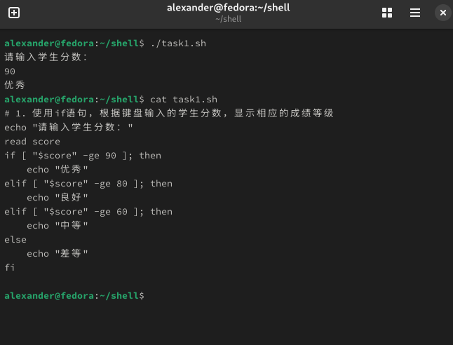
图1 题目1结果及源代码展示
- 使用for语句，计算从键盘输入的所有整数的和；
结论分析：输入100 50 49 86几个随机数字，程序正确相加，值为285.
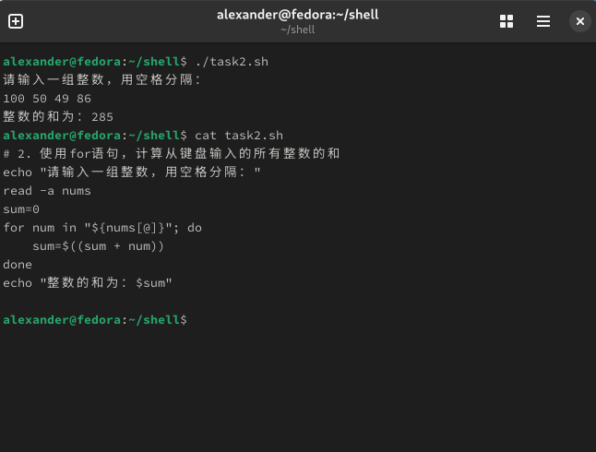
图2 题目2结果及源代码展示
- 使用case语句，模拟菜单功能： 1)显示系统日期2)显示日历3)显示已登录用户 4)重启电脑。
结论分析：结论如下，调用date指令程序正确执行。
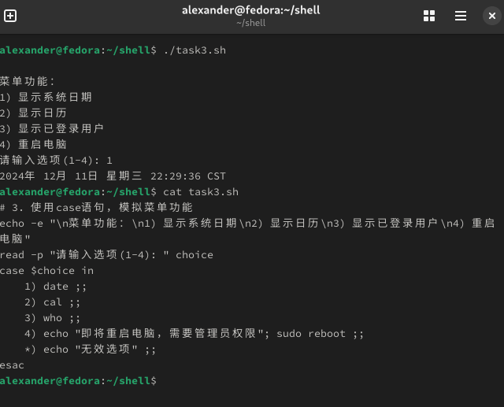
图3 题目3结果及源代码展示
- 使用while语句，计算1～10的平方，并显示输出；
结论分析：结果如下，程序正确执行。
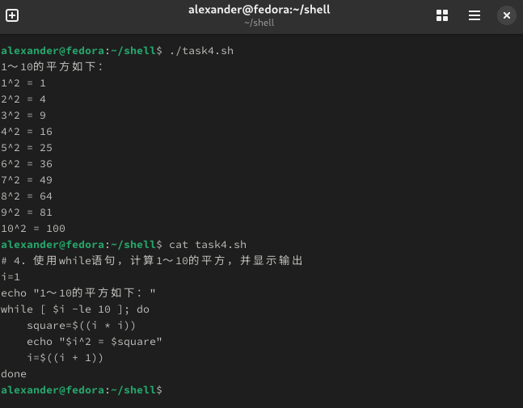
图4 题目4结果及源代码展示
- 使用until语句，计算1～50的整数的和，并输出结果；
结论分析：计算可知1~50的加法为1275，程序输出正确。
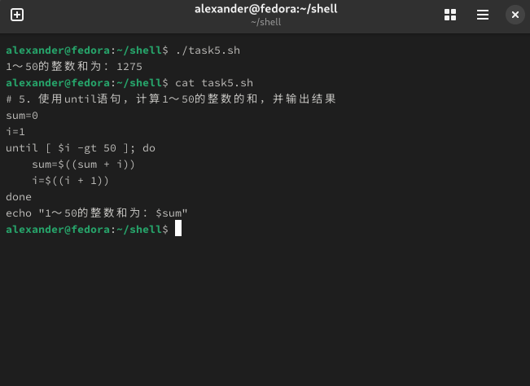
图5 题目5结果及源代码展示
- 编写一个shell程序，该程序接收用户从键盘输入的10个整数，然后求出其总和、最大值及最小值。
结论分析：随机输入10个数字，正确找到最大最小值，并求和正确。
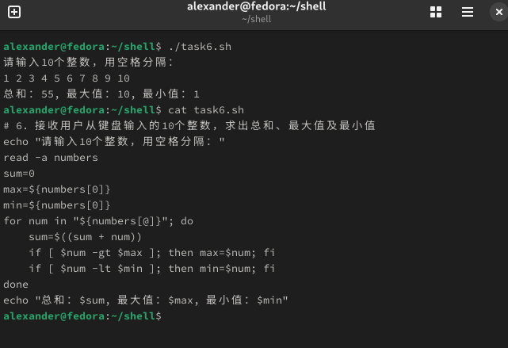
图6 题目6结果及源代码展示
- 编写一个shell程序，判断输入的字符串是否为回文。
结论分析：输入aabbcc判断为非回文，abccba为回文。判断正确。
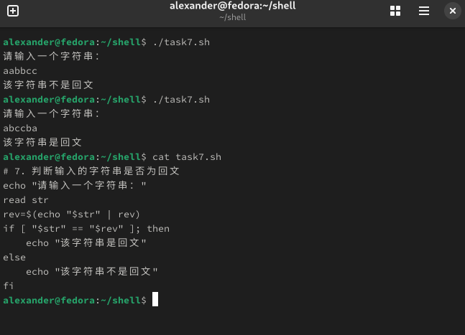
图7 题目7结果及源代码展示
- 设计一个Shell程序，首先定义一个判断素数的函数sushu()，并调用该函数计算100---200之间所有素数的和，并输出结果。
结论分析：计算和为15150，判断正确。
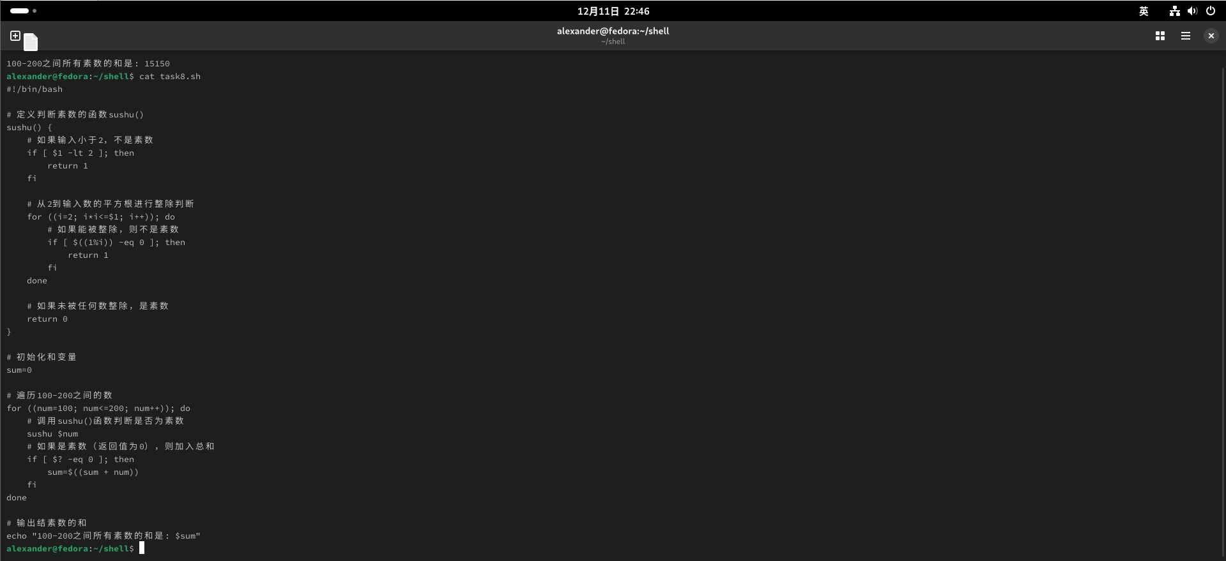
图8 题目8结果及源代码展示
心得体会：
通过本次实验，我深入学习了 Shell 脚本编程的基本方法和技巧，了解了 Linux 系统的操作和一些常用命令的实际应用。在编写 Shell 脚本的过程中，我充分体会到脚本语言的简洁与灵活性，尤其是在处理循环、条件判断和文本操作时，Shell 提供了高效且直观的解决方案。
实验中，通过编写多个功能性脚本，我强化了对 Shell 编程基本结构（如 if 条件语句、for 和 while 循环、case 语句等）的理解，并掌握了如何结合 Linux 命令实现更多功能。例如，通过 case 模拟菜单，使用 while 循环计算平方，以及使用 awk 和数组高效处理输入数据等，这些方法为今后的系统管理和任务自动化奠定了良好的基础。
在完成题目8时，我改进了判断素数的算法，通过减少循环次数并优化逻辑，大幅提升了程序的执行效率。这让我意识到，在编写脚本时，不仅需要实现功能，还要注重代码的效率和可读性。
同时，我也认识到自己在 Shell 编程方面的一些不足，例如对更复杂的字符串处理、文件操作和管道的使用还需进一步加强。通过这次实验，我对 Linux 系统的理解更加深刻，对自己在 Shell 脚本编程上的能力也更加自信。
总之，这次实验让我受益匪浅，不仅提高了实际操作能力，还让我认识到脚本编程在自动化任务中的重要性。希望通过后续的学习与实践，能够更好地将 Shell 编程应用于实际工作中，不断提升自己的技术水平。

